Муниципальное образовательное учреждение
средняя общеобразовательная школа №113
Красноармейского района г. Волгограда

Публичный Доклад
МОУ СОШ №113
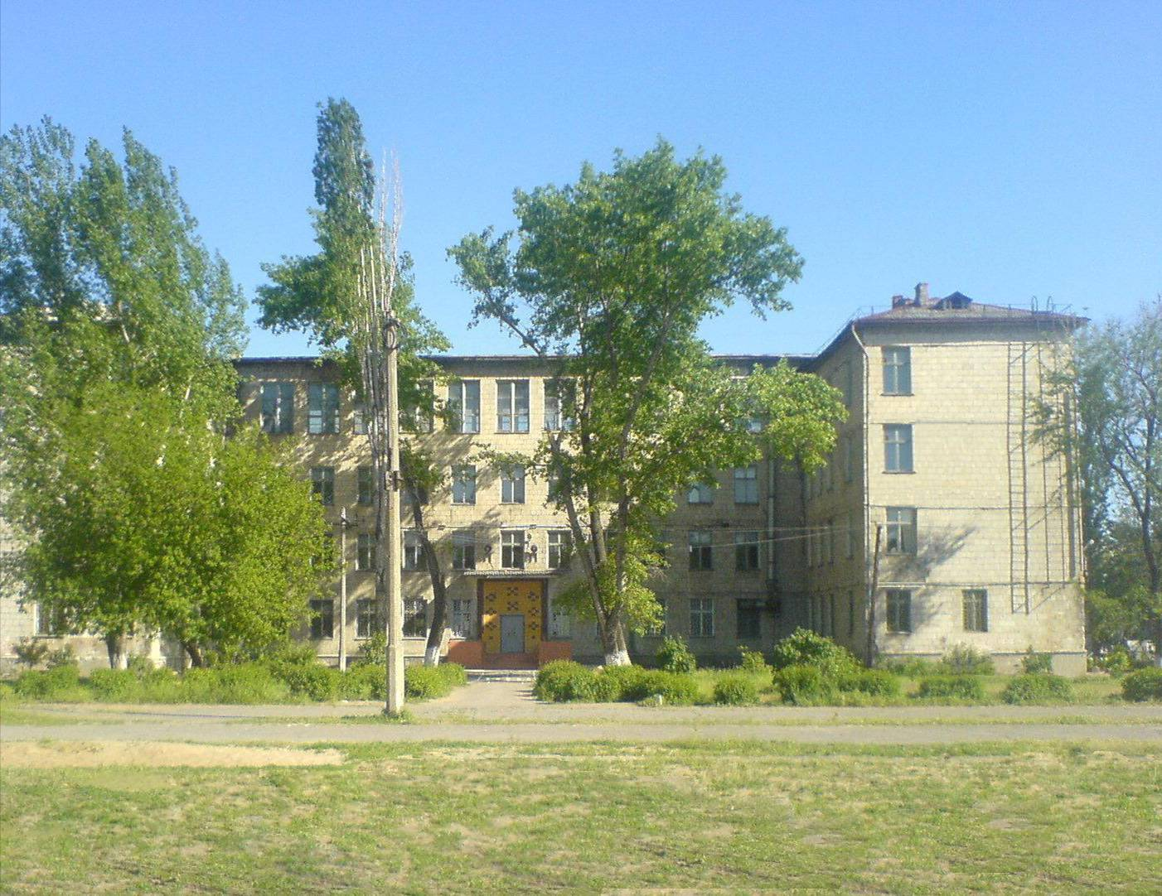

Волгоград

Введение
Юридический адрес школы: 400029, г. Волгоград, ул.Саушинская, 22.
Фактический адрес: 400029, г. Волгоград, ул. Саушинская, 22.
400029, г. Волгоград, ул. Саушинская, 28.
Лицензия: А № 124330 от 13. 07. 2004г.выдана управлением образования
администрации Красноармейского района г. Волгограда,
действительна по 13. 07. 2009г.
Свидетельство о АА 044323 от 20 августа 2000г.
государственной
аккредитации.

Высшие коллегиальные
органы управления МОУ СОШ №113

Конференция МОУ СОШ №113

Совет МОУ СОШ № 113
собрание ученического коллектива старшей ступени обучения
родительское собрание
общее собрание трудового коллектива
педагогический совет
Особенности расположения МОУ СОШ №113
МУ Волгоградский казачий конно-спортивный клуб
Наркологический диспансер Красноармейского района
Детская поликлиника №16
Государственное образовательное учреждение «Профессиональное училище №33»

МОУ дополнительного образования детей Детско-юношеская спортивная школа №18

Муниципальное образовательное учреждение средняя общеобразовательная школа №113
Муниципальное учреждение культуры
Художественный выставочный зал

Городская библиотека №14

Государственное образовательное учреждение «Профессиональное училище №36»

Муниципальное образовательное учреждение дополнительного образования детей Центр детского творчества Красноармейского района г. Волгограда
Государственное образовательное учреждение «Профессиональное училище №6»

Краткая история школы.
1962 год – год основания средней школы № 113.
Мы Вам поведаем сейчас,  Как всё было, без прикрас.  45 лет тому назад  Здесь прозвенел звонок,  И с Манцуровым И. Ф.  Коллектив преступил порог.  Скажем всем со слов  Бочарникова К. И., физрука,  Он работал в школе  С первого звонка:  «Школа была нова прилична  Коллектив родился отлично.  Работали слаженно, честно  Работать было интересно. | 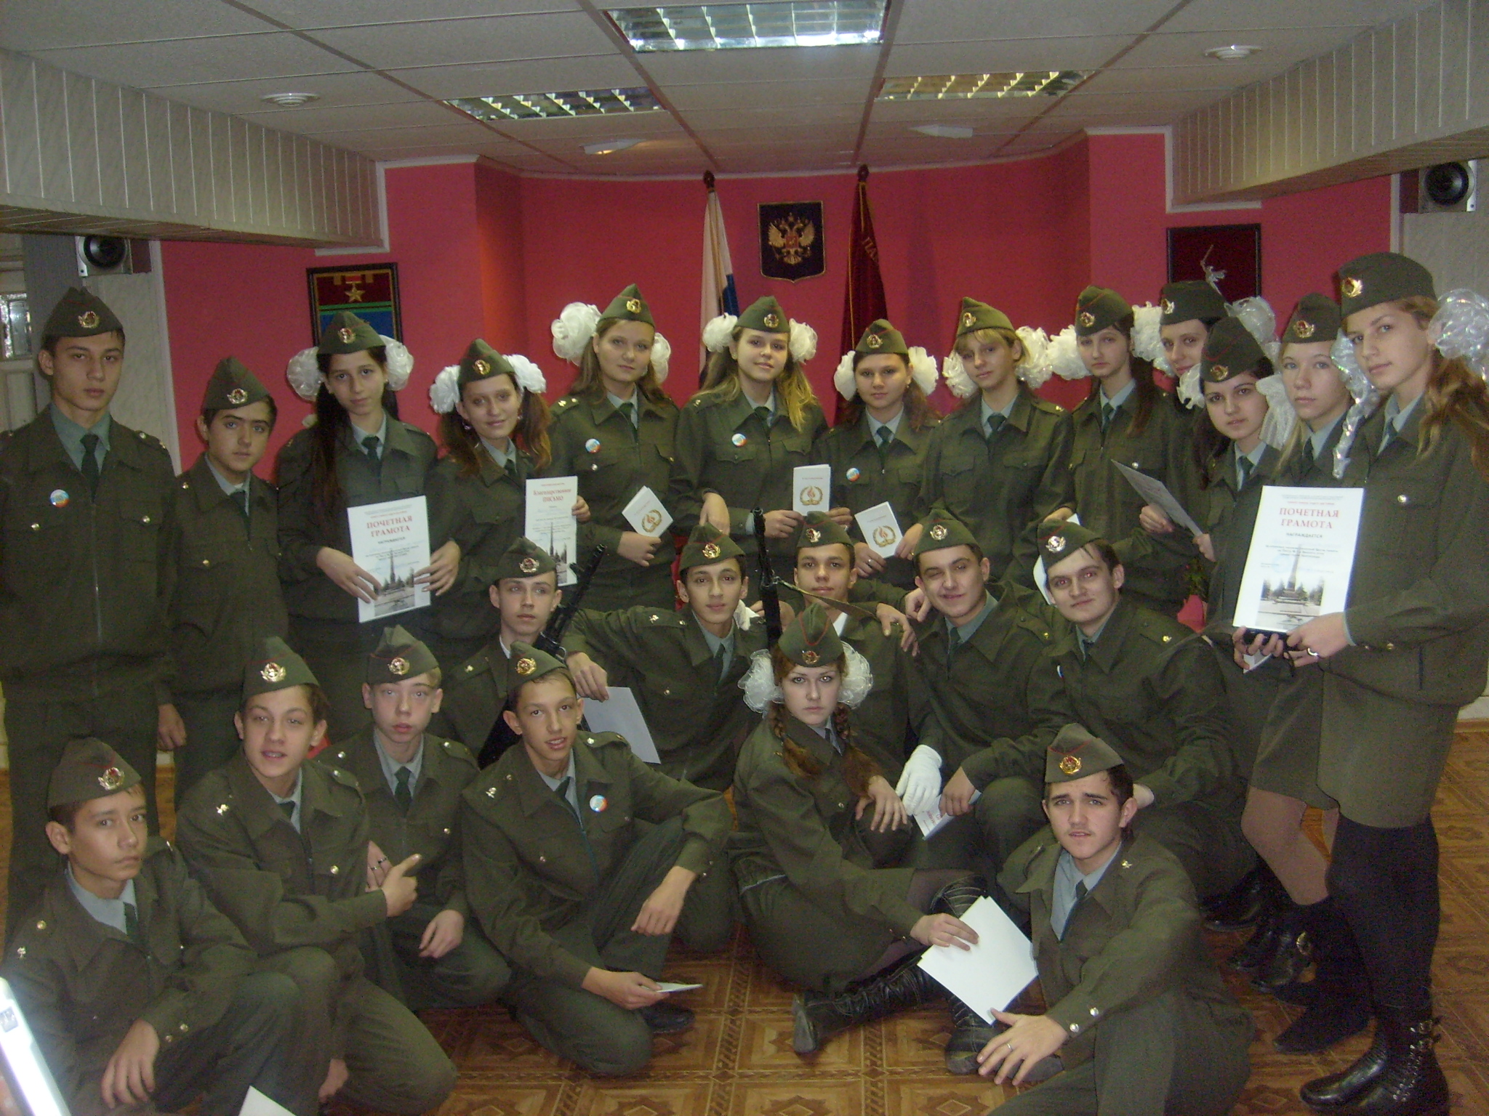
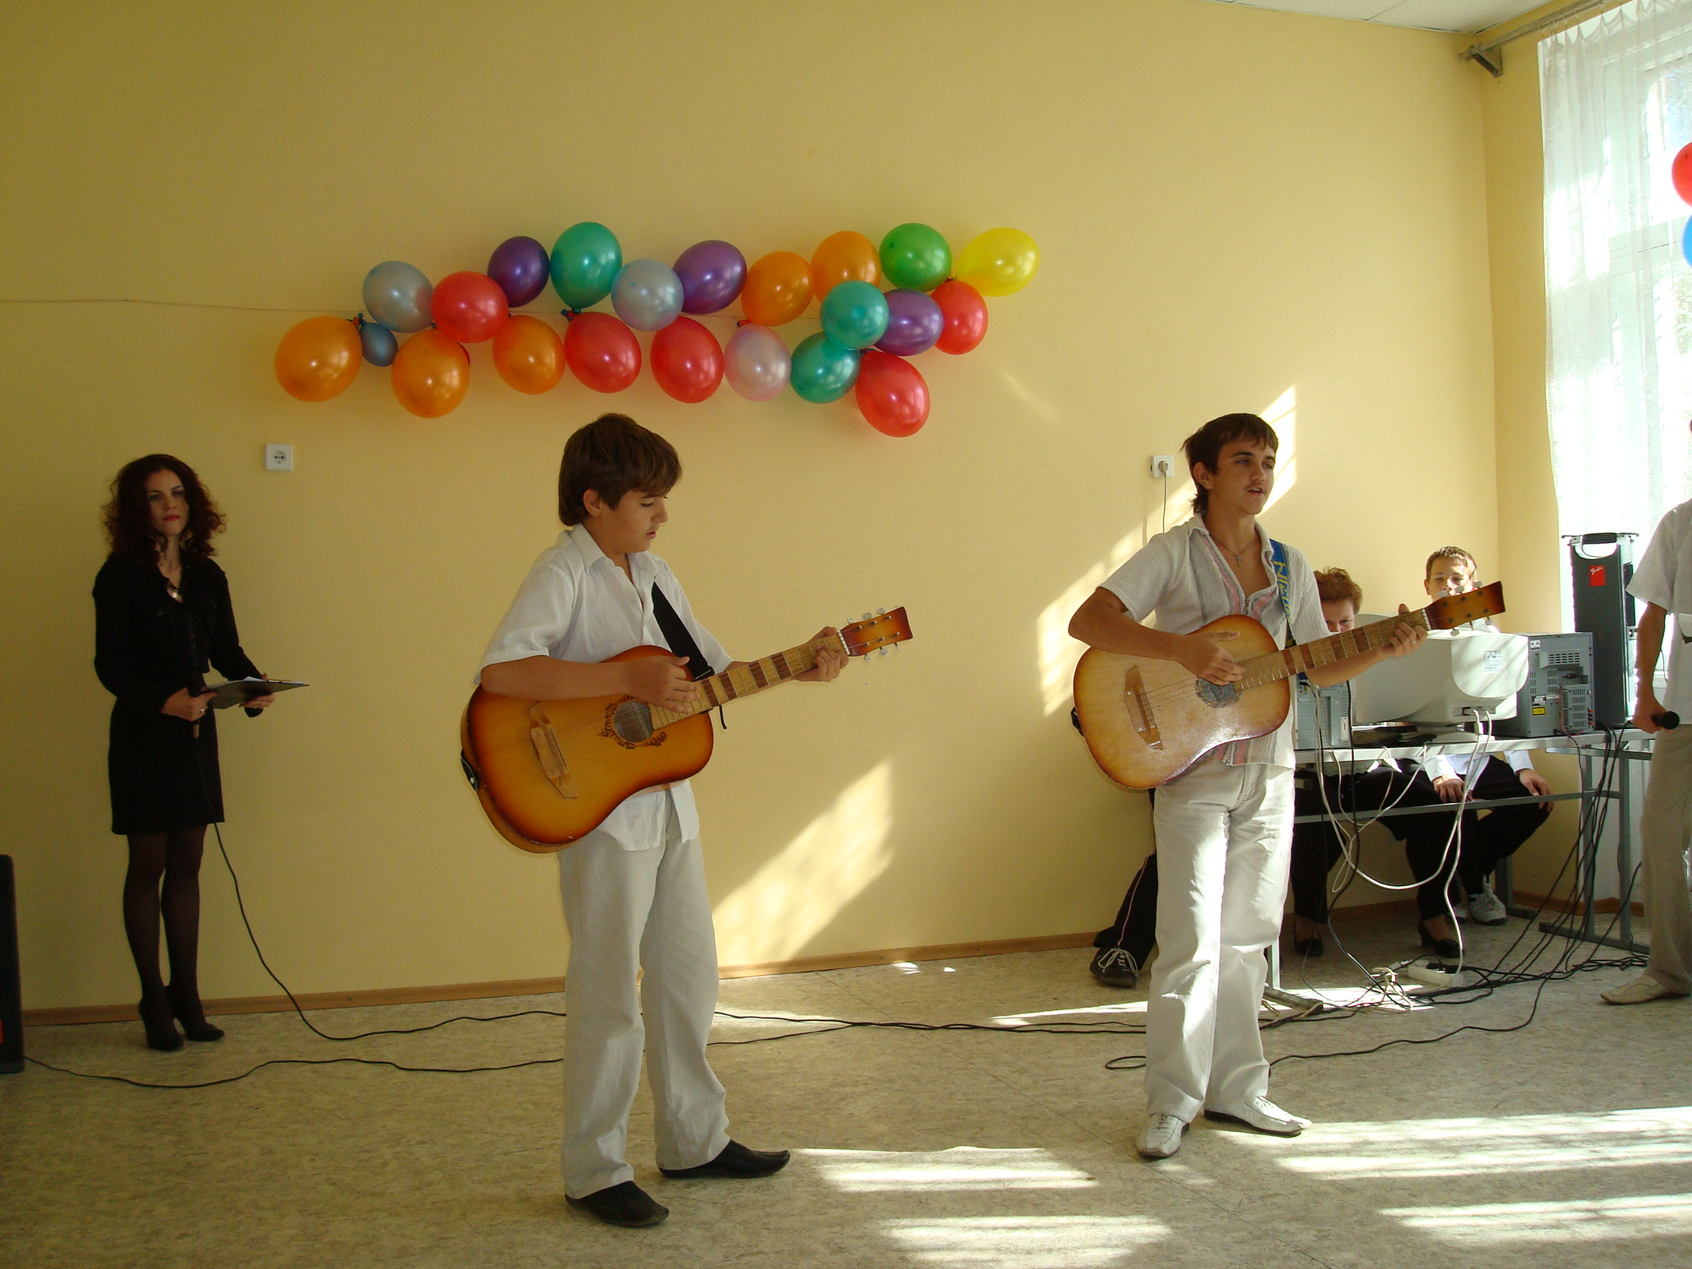 | Настали перемены  Работали в 3 смены  Учеников столько бывало,  Что кабинетов не хватало  По шесть классов в параллели,  Детей вмещали еле-еле.  Проводились лектории, собрания,  Всевозможные соревнования,  Интересные занятия,  Открытые мероприятия,  Методические объединения-  Выносились важные решения.  Труда мы не боялись,  В труде соревновались.  Молодые, смелые,  Энергичные, умелые.  Учителя не унывали,  В ДК с хором выступали.  И всем было известно  Занимали призовое место  В РайОНО нас отличали,  И нам грамоты вручали.

2008 год
стал юбилейный
для МОУ СОШ №113.
Красноармейского района города Волгограда.
45лет назад, 1 сентября 1962 года, школа распахнула свои двери и ожила. В классах, в коридорах, на школьном дворе звучал весёлый детский смех, который не смолкает до сих пор.
На юбилей были приглашены бывшие директора школы, учителя, выпускники и уважаемые гости.
Своими воспоминаниями о первом дне рождения школы поделилась Абросимова Клара Павловна, которая в то время была заместителем директора по учебно-воспитательной работе, а в 1981 год была назначена директором школы № 113 . Добрые слова поздравления с юбилеем в адрес школы прозвучали от Михайлина Петра Яковлевича, Назарук Нины Александровны, Бутаковой Светланы Николаевны.
Бывшие выпускники нашей школы не осталась равнодушными к труду педагогов и, получив педагогическое образование, вернулись сюда.
Это директор школы № 121 Марулина Галина Геннадьевна, Чеклова Галина Евгеньевна-учитель начальных классов школы №113, Ишеева Любовь Викторовна- учитель истории школы №113, Митющенко Ольга Николаевна – учитель физкультуры школы №113.
Друзьями школы являются не только учебные заведения, но и производственные предприятия на которых работают также выпускники нашей школы. И они пришли поздравить свою школу с днём рождения: Лабутин Сергей Николаевич – директор завода металлических заготовок.
Голев Николай Николаевич – директор авторемзавода,
Ханова Марина Анатольевна – детский врач – кардиолог,
Бородаенко Людмила Ивановна – начальник отдела по делам несовершеннолетних, культуре и спорта администрации Красноармейского района г.Волгограда.
45 лет! Сколько за это время сменилось поколений учеников, для которых школа №113 стала настоящим вторым домом. Многие из них, став мамами и папами, дедушками и бабушками, приводят сюда своих детей и внуков. А школа, прощаясь со своими выпускниками, ждёт встреч с новыми учениками, которые 1 сентября придут сюда и скажут:
«Здравствуй, школа!».
Комплектование обучающихся МОУ СОШ №113
Всего обучающихся – 540 человек.
Средняя наполняемость классов – 24,6 человек

Динамика численности обучающихся

Учебный год | 2006 - 2007 | 2007 - 2008 | 2008 – 2009 | 2009-2010 | 2010-2011
Количество классов | 24 | 22 | 22 | 22 | 21
Количество обучающихся | 598 | 556 | 540 | 532 | 524
Комплектование по классам
№ п. п. | Класс | Количество обучающихся | Количество учащихся в параллели
1 | 1а | 28 | 57
2 | 1б | 29 | 57
3 | 2а | 26 | 50
4 | 2б | 24 | 50
5 | 3а | 21 | 44
6 | 3б | 13 | 44
8 | 4а | 27 | 55
9 | 4б | 28 | 55
 |  | Итого в 1 – 4 классах | 206
10 | 5а | 25 | 50
11 | 5б | 25 | 50
12 | 6а | 23 | 46
13 | 6б | 23 | 46
15 | 7а | 25 | 74
16 | 7б | 25 | 74
17 | 7в | 24 | 74
18 | 8а | 22 | 71
19 | 8б | 25 | 71
20 | 8в | 24 | 71
21 | 9а | 19 | 66
 | 9б | 23 | 66
 | 9в | 24 | 66
 |  | Итого в 5 – 9 классах | 307
22 | 11а | 27 | 27
 |  | Итого в 10 – 11 классах | 27
 |  | Итого в 1 – 11 классах | 540

